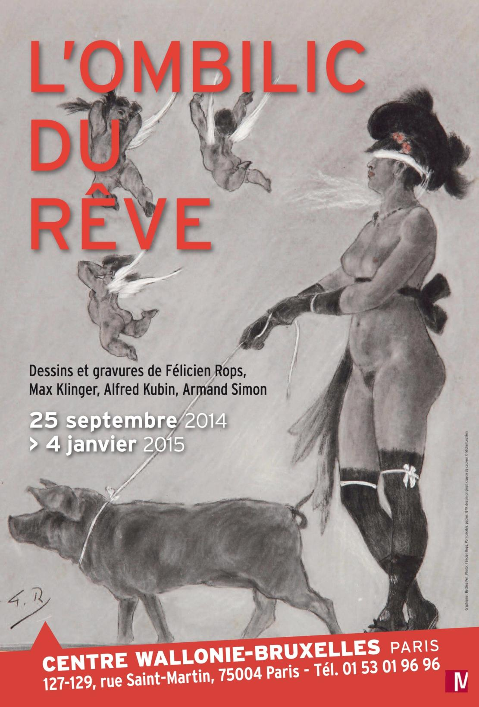

L’OMBILIC DU RÊVE
Dessins et gravures de Félicien Rops, Max Klinger, Alfred Kubin, Armand Simon
25 septembre 2014 – 4 janvier 2015

Vernissage : Mercredi 24 septembre de 18h à 20h
Visite commentée à 17h

« – chaque rêve comporte au moins une partie qui ne peut être creusée jusqu’à son fondement, comme un nombril, un ombilic qui le met en relation avec l’inconnu. » Sigmund Freud, dans L’interprétation des rêves.

Placée sous l’égide de « L’Ombilic du rêve », l’exposition se veut une invitation à sonder les limites de notre conscience, à travers l’imaginaire graphique d'une centaine de dessins et de gravures de quatre artistes d’exception, Félicien Rops (1833-1898), Max Klinger (1857-1920), Alfred Kubin (1877-1959) et Armand Simon (1906-1981), dont les œuvres respectives révèlent des liens évidents et des préoccupations communes.

Autour de cinq thématiques, le rêve, le féminin, l’Eros, la mort ou encore « l’inquiétante étrangeté » (Unheimlich), l’exposition explore les similitudes et les correspondances qui relient les œuvres présentées mais aussi les spécificités propres à chacun des créateurs, entre visions oniriques ou hallucinées du monde.

Félicien Rops compte parmi les dessinateurs les plus en vogue de la fin du XIXème siècle et s'intéresse tout particulièrement, en caricaturiste, aux mœurs de son temps. S'il dépeint la “perversité” de ses contemporains au travers d'une imagerie d’inspiration souvent littéraire proche du répertoire symboliste, il ne fait pas œuvre de moraliste mais crée une mythologie du péché et du vice.

Max Klinger, maître incontesté du renouveau de la gravure, aborde dans un style très innovant les thèmes de la ville, de la sexualité, du féminin... Ni symboliste, ni réaliste, tout en étant empreint de romantisme, il préfigure le modernisme allemand. Son œuvre, et notamment la suite des dix gravures Paraphrases sur la découverte d’un gant, semble annoncer en dessin les théories de Freud, dont il est le contemporain.

Alfred Kubin dessine une humanité dépassée par des forces obscures et oppressantes au travers d'une symbolique récurrente, où la monstruosité et la machine tiennent une place de choix. L'érotisme et l'onirisme, comme la sexualité et l'effroi, finissent par se confondre dans un monde en train de se déshumaniser. Seul refuge possible pour l’homme occidental : la mystique et le rêve.

Armand Simon dévoile notre inconscient à ciel ouvert : son œuvre, qui révèle l’humaine condition, est très influencée par son environnement quotidien — l’univers de la mine marque ses souvenirs d’enfance d’images terribles et héroïques. Mais c’est la lecture des Chants de Maldoror qui transforme définitivement le poète hésitant en dessinateur habité. Se confronter à son monde onirique et sulfureux déclenche un questionnement saisissant, aux confins de l’angoisse.

Commissariat : Elisabeth Dumesnil, Guidino Gosselin, psychanalyste, Pierre-Jean Foulon, Maître de conférence à l’Université de Liège, et Sofiane Laghouati, Conservateur, Chargé de recherche au Musée royal de Mariemont.

Scénographie : Monique Pauzat et Jean-Michel Ponty (Adélie Editions)

Co-production : Centre Wallonie-Bruxelles à Paris et le Musée royal de Mariemont.

L’exposition sera aussi présentée en Belgique au Musée royal de Mariemont, du 27 février au 31 mai 2015,
dans le cadre de Mons 2015, Capitale européenne de la Culture.

Tarifs : 5 €, 3 € (réduit).
Gratuit pour les adhérents du Centre.
Exposition ouverte du lundi au vendredi de 9h à 19h.
Samedi et dimanche de 11h à 19h. Fermée les jours fériés.
Participation à la Nuit Blanche le 4 octobre 2014.

Autour de l’exposition : projection du film Ce tant bizarre Monsieur Rops (2000 – Belgique) du cinéaste et plasticien Thierry Zéno, en sa présence, le 21 octobre à 20h.

Dans le château de Thozée, l’ancienne demeure de Félicien Rops, un étrange guide nous permet de (re)découvrir l’audace et le génie de ce créateur, admiré par de nombreux artistes et écrivains de son époque : Baudelaire, Emile Zola, Guy de Maupassant, Verlaine, Mallarmé, Manet, Rodin ou Nadar…

Direction : Anne Lenoir
127-129 rue Saint-Martin – 75004 Paris
Communication : Relations presse :
Emmanuelle Hay Arts plastiques - Ariane Skoda
(0)1 53 01 97 24 (0)1 53 01 96 92
e.hay@cwb.fr a.skoda@cwb.fr

FELICIEN ROPS (1833-1898)

Dans une lettre qu’il adresse à Félicien Rops en février 1866, Charles Baudelaire écrit :
« Il faudrait qu’un libraire fût bien bête pour ne pas comprendre tout ce qu’une chose sinistre gagne à être attifée par vous. Vous savez quelle importance j’attache à l’art badin et profond, au sérieux masqué de frivolité. Si jamais homme fut marqué pour exécuter cet ambitieux programme, c’est vous ».

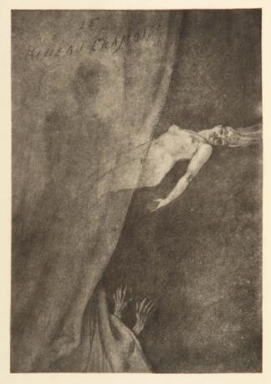
C’est bien d’une paradoxale fusion de naturels apparemment contraires qu’est formé le caractère de Félicien Rops.

Lui-même reconnaissait volontiers que sous son attitude de dandy ironiquement pervers et finement jouisseur, sous ses traits de « garçon gai, spirituel, [en] bonne santé, [qui] boit sec et aime ses contemporaines » (tels sont ses termes), se dissimule un « moi que j’enfouissais et dont je cachais
les grands élans comme on cache les mauvais instincts ».

A ces lignes qu’il adresse à l’écrivain belge Camille Lemonnier, il ajoute encore : « je suis un sombre au fond, un mélancolique tintamarresque ». Et reprenant un mot du caricaturiste Gavarni à son égard, il confie : « [je suis] un sinistre à travers tout ».
Le Rideau cramoisi série Les Diaboliques, s.d.
Héliogravure, collection du Musée royal de Mariemont
© Michel Lechien

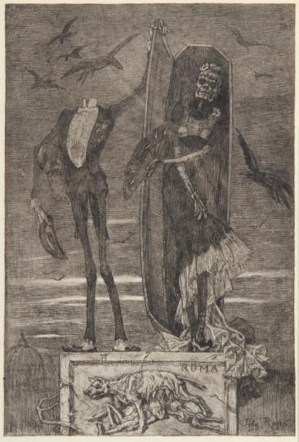
Les œuvres les plus significatives de Félicien Rops sont celles où cette gravité sinistre et cette introspection mélancolique, quasi douloureuse, presque toujours obsessionnelle, ne se dissimulent pas sous un arsenal parodique hérité d’une société bourgeoise aimant l’allégorie futile et le symbolisme facile.

C’est donc dans des suites épurées comme Les Diaboliques (inspirées de Barbey d’Aurevilly) et Les Sataniques ou dans des planches radicales comme La mort qui danse, Le vice suprême ou Pornokratès que la personnalité de Rops s’exprime de la manière la plus riche et la plus sensible.

Le Vice suprême, s.d., eau-forte et aquatinte ,
collection du Musée royal de Mariemont
© Michel Lechien

Au sein de ces œuvres majeures, Félicien Rops atteint un détachement irréversible entre une réalité aimablement anecdotique et un réel efficacement révélateur de questionnements et de désirs profonds.

Dans ces images fortes où se conjuguent sexe et mort, rêve et inquiétude, étrangeté et désarroi, femmes troubles et monstres sataniques, surgissent ainsi, comme une expression lancinante de « l’instinct de perversité », non seulement un portrait intime et viscéral de l’auteur devenu « voyant » (terme qu’il affectionne) mais aussi une « modernité » (son leitmotiv) vécue sans fard ni apparat, loin des « demi-natures » et des « saltimbanqueries ».

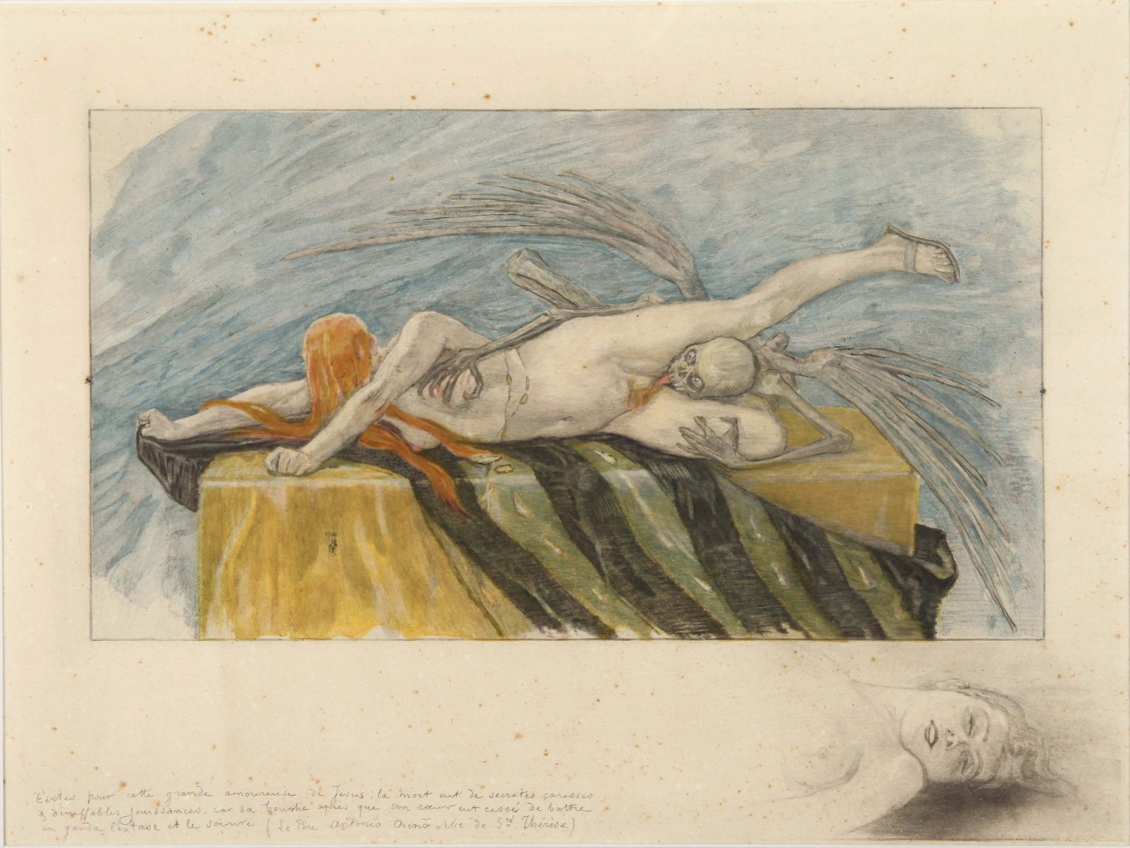

Agonie, s.d., eau-forte, vernis mou et couleurs , collection du Musée royal de Mariemont © Michel Lechien

Félicien Rops est né à Namur, en Belgique, en 1833. Enfant unique venu sur le tard, il est issu de la bonne bourgeoisie de cette petite ville traditionaliste, chef-lieu de province. En 1853, à l’âge de vingt ans, il suit tant bien que mal quelques cours de droit à l’Université libre de Bruxelles. A cette époque également, dans la capitale belge, il fréquente l’Atelier Saint-Luc où il fait la connaissance de nombreux peintres influencés par l’idéologie réaliste dominante mais néanmoins épris de pratiques novatrices.

En 1862, Rops fait la rencontre de l’écrivain et journaliste français Alfred Delvau. Ce dernier lui demande d’illustrer (en compagnie de Gustave Courbet notamment) son ouvrage intitulé Histoire anecdotique des Cafés et Cabarets de Paris. Introduit dès lors dans les milieux littéraires et artistiques parisiens, Rops commence à y être connu et apprécié. Sa maîtrise technique en fait un des meilleurs aquafortistes de l’époque.

En 1864, par l’intermédiaire de l’éditeur Auguste Poulet-Malassis, il fait la connaissance de Charles Baudelaire. Leur relation sera intense. En 1866, Rops réalise le frontispice des Epaves.

En 1874, Félicien Rops s’installe définitivement à Paris. Sa réputation est de plus en plus assurée. C’est de cette époque que datent des œuvres majeures comme Pornokratès ou La tentation de saint Antoine. En 1882, Félicien Rops crée les cinq planches au vernis mou des Sataniques.

Dans le numéro spécial de « La Plume » entièrement consacré au graveur en 1896, Joséphin Péladan parle de ces œuvres essentielles en ces termes : « poème de la possession de la femme par le diable, où Rops s’élève jusqu’à Dürer en étant Rops plus que jamais ». Un an plus tard, Rops illustre Les Diaboliques de Barbey d’Aurevilly. Puis, en 1887, Félicien Rops grave La grande Lyre, frontispice destiné à orner les Poésies de Stéphane Mallarmé.

Au début des années quatre-vingt-dix, Félicien Rops est accablé d’une maladie ophtalmique.
Il grave encore, mais surtout, cultive des roses. Il meurt le 23 août 1898 dans sa propriété de Corbeil-Essonnes.

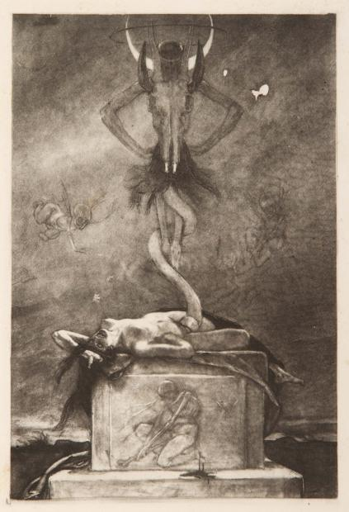

Le Sacrifice série Les Sataniques, s.d. vernis mou, collection du Musée royal de Mariemont
© Michel Lechien

MAX KLINGER (1857-1920)

Peintre, sculpteur, et avant tout graveur, deuxième fils de Heinrich et Auguste Klinger, Max Klinger est né à Leipzig, où son père dirigeait une fabrique de savon.
À côté d'une scolarité « normale », il fréquente l'école de dessin du dimanche et obtient son baccalauréat en 1873.

Recommandé au peintre Karl Gussow en 1874 à Karlsruhe, il le suit en 1875 à l'académie de Berlin, où il apprend à graver. En 1876, il y obtient le diplôme de cette académie avec la mention « très bien » ; puis, en 1877, accomplit un service militaire volontaire d'un an.

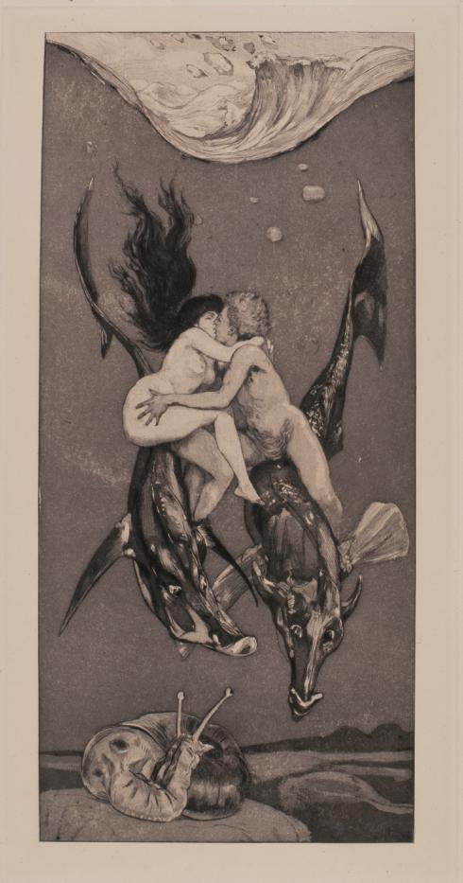
Il séjourne : à Bruxelles (1879), où il devient l'élève du portraitiste Emile Charles Wauters ; à Munich (1880) ; à Berlin (1881-1883), où il est admis dans le « cercle des artistes berlinois » ; à Paris (1881-1883), où il y étudie les œuvres de Goya, Gustave Doré, Puvis de Chavannes, lit Zola et Flaubert. Il fait également de nombreux séjours à Rome de 1888 à 1892.
En 1893, il devient membre de la « Sécession » de Munich et s'installe à Plagwitz.

Rapidement, il est reconnu comme un graveur virtuose, très imaginatif, et figure parmi les plus originaux de sa génération. Utilisant, et parfois simultanément, la pointe, l'eau-forte ou l'aquatinte, il est aussi très attentif au choix du format et du cadre.

De 1878 à 1915, il exécutera quatorze cycles d'eau-forte, qu'il intitulera « Opus ».
Ce sont ses œuvres les plus remarquables. Le plus connu de ces Opus reste « Paraphrase sur la découverte d'un gant », scène fétichiste qui peut être vue comme « freudienne » avant la lettre.

Chaque série gravée, ou « Opus », est suivie d'un numéro et d'un titre donnés par l'artiste, mélomane et très bon pianiste, qui fait référence aux compositions musicales : prélude, intermède, final.
Verführung (Séduction), cycle Ein Leben (Une Vie).
Opus VIII, 1880-84, eau-forte et aquatinte
collection du Muzeum Narodowe w Poznaniu

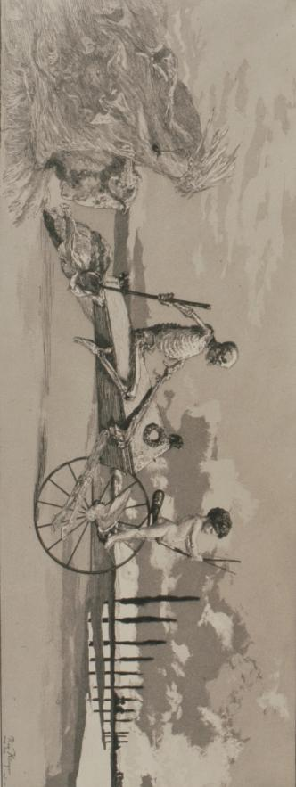
Chaque Opus pouvait aller de quatre à quarante-six planches. Parmi ceux-ci : « sauvetage de victimes ovidiennes », « Eve et l'avenir », « un gant », « une vie », « drames », « un amour et Psyché », « de l'amour », « fantaisie sur des compositions de Brahms », « de la mort »...

Amor Tod und Jenseits (Amour, Mort et Au-delà) cycle Intermezzi. Opus IV, 1879-81
eau-forte et aquatinte, collection du Muzeum Narodowe w Poznaniu

Klinger trouve souvent son inspiration dans la mythologie antique (Ovide), mais aussi dans la reprise de simples faits divers pour dénoncer l'état de la société d'alors, bourgeoise, « wilhelminienne », et, en particulier, le statut réservé à la femme.
Il interroge également de manière récurrente les fondements de la doctrine chrétienne de la création et leurs répercussions sur la société contemporaine.

Sa lecture de l'œuvre de Darwin et sa fréquentation des zoos, aquariums et musées d'histoire naturelle, alimentent sa réflexion et son œuvre qui se peuple d'elfes, de nymphes, d'ondines, de sorcières et de toutes sortes d'êtres imaginaires à la sexualité débridée.

Pest (Peste) cycle Vom Tode. Zweiter Teil

(De la mort. Deuxième partie). Opus XIII, 1903-1904

eau-forte et gravure à la pointe sèche

collection du Muzeum Narodowe w Poznaniu

Parmi les artistes influencés par Klinger, outre Kubin de manière explicite, on peut notamment citer Munch, de Chirico et Ernst, mais aussi Topor ou Tardi.

En 1900, naît sa fille Désirée à Paris de sa compagne, l'écrivaine viennoise Elsa Asenijeffs.
En 1910, Klinger rencontre Gertrud Bock, qui sera son modèle et plus tard sa femme.

En octobre 1919, Klinger est victime d'une attaque qui le laisse paralysé.
Le 22 novembre, il épouse Gertrud Bock. Klinger meurt le 4 juillet.

ALFRED KUBIN (1877-1959)

Alfred Kubin, dessinateur et écrivain autrichien, né à la frontière de l'actuelle République tchèque, pourrait résumer à lui seul les tourments de la « Mitteleuropa » du XXème siècle naissant.

Kubin a vécu une enfance difficile, marquée par la mort de sa mère alors qu'il était âgé de dix ans ; puis par le remariage de son père avec la sœur de sa mère, laquelle meurt à son tour en couches. La violence de son père à son égard ajoute à son désarroi.

En 1892, il abandonne ses études pour insuffisance de résultats et commence un apprentissage de photographe auprès de son oncle. Durant quatre ans, il apprendra à développer et à retoucher les photographies, ce qui influencera son art ultérieur du cadrage.
Après une tentative de suicide sur la tombe de mère, il s'enrôle dans l'armée, qu'il quitte rapidement, à la suite d'une violente « crise de nerfs ».

En 1899, Kubin fréquente l'académie des beaux-arts de Munich qu'il quitte très vite pour produire une œuvre personnelle immédiatement reconnue par les collectionneurs. Il vit alors au centre de la « bohème artistique» de Schwabing, saisi d'une véritable frénésie créatrice, sans doute stimulée par la découverte de Max Klinger.

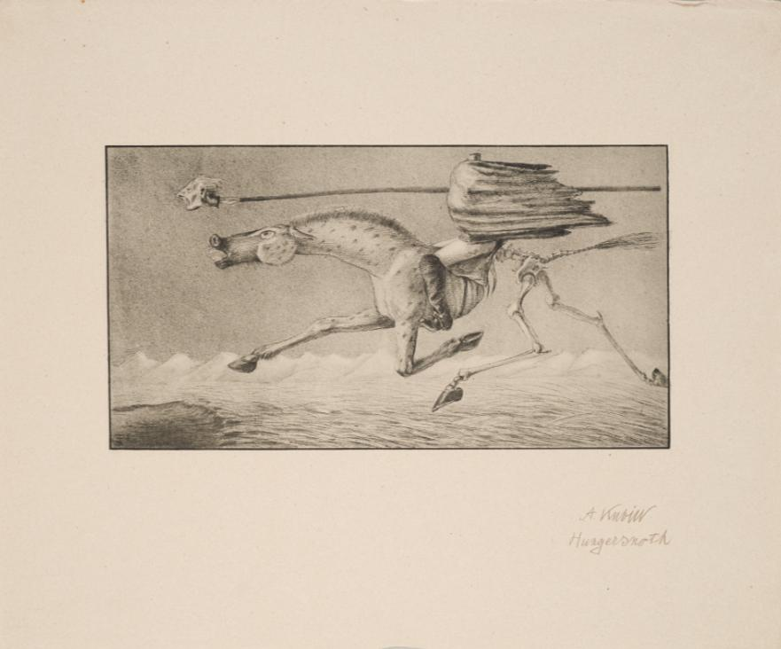

Hungersnot (Famine), 1903, héliogravure, collection du LENTOS Kunstmuseum Linz © Eberhard Spangenberg / ADAGP, Paris, 2014

De 1899 à 1909, il élabore une œuvre profondément originale, dans une veine symboliste, d'une ironie grinçante et noire, grotesque, macabre et délirante jusqu'à l'absurde.
À partir de 1900, dans une époque marquée, notamment, par les figures de Freud, Klimt ou Schiele, Kubin crée toute une série de dessins « dérangeants », « surréels », expressions de ses pulsions et instincts de mort : « Kubin invente des créatures mythiques, indéchiffrables. On voit partout d'étranges naissances, des larves terrifiantes, d'aliénantes maternités, et d'aveugles maisons évidées [...] Kubin, fouilleur d'abîme, voyage dans l'intenable. »
Christian Noorbergen, Alfred Kubin ou le haut réel

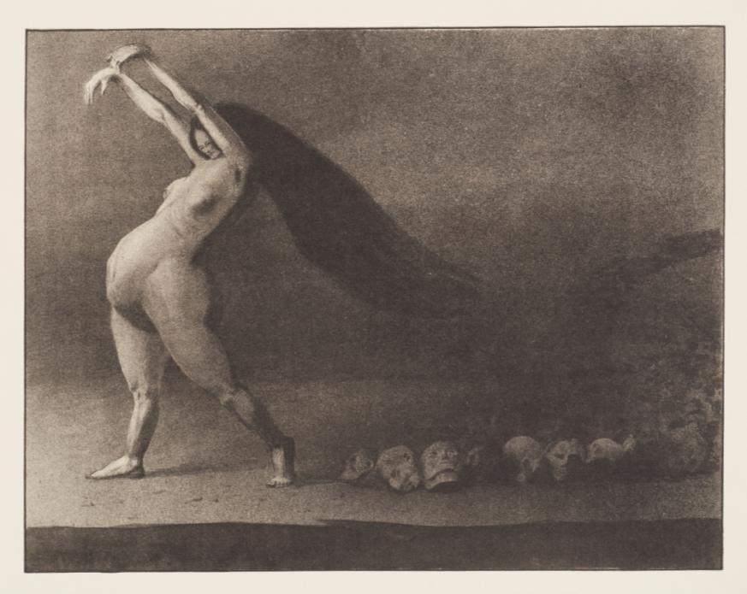

Unser aller Mutter Erde (Terre, notre mère à tous), ca. 1901-1902
Impression offset, collection du LENTOS Kunstmuseum Linz
© Eberhard Spangenberg / ADAGP, Paris, 2014

Sa technique du dessin — plume, crachis, lavis, pour la plus grande part, avec de rares aquarelles — d'où la couleur est quasi absente, va de pair avec la « noirceur » de l'oeuvre.
On ne lui connaît aucune œuvre sur toile.

En 1904, Kandinsky, grand admirateur de Kubin, organisera à Munich l'exposition d'une trentaine de ses œuvres sous l'égide du groupe Phalanx dont il est le fondateur.
Kubin figurera parmi les membres du mouvement artistique de la Neue Künstlervereinigung München (NKVM ) puis du Blaue Reiter (le Cavalier bleu) avec, entre autres, Klee, Kandinsky et Jawlensky.

Outre sous l'influence de Klinger, reconnue par lui-même, il se situe de manière patente dans la lignée de peintres ou dessinateurs comme Bosch, Goya, Ensor (dont il collectionnait les oeuvres) ou Rops.

À leur tour, Topor, très explicitement, ou une partie de l'art contemporain de la bande dessinée fantastique (au sens de « phantasie ») pourront ou pourraient s'en réclamer.

En 1909, il publie son seul roman, illustré de 52 dessins, « L'autre côté ». Ce roman fantastique au sens le plus utopique, inquiétant et merveilleux du terme (« ein phantas
ticher Roman », indique en sous-titre l'édition allemande) coïncide avec une évolution de son œuvre
et de son style. Das Grausen (L’Horreur), 1903, héliogravure
Collection du LENTOS Kunstmuseum Linz © Eberhard Spangenberg /
ADAGP, Paris, 2014

Ce texte provoque l'admiration des plus grands écrivains de langue allemande : Stefan Zweig, Hans Carossa, Gerhardt Hauptmann, Franz Kafka, Ernst Jünger. Hermann Hesse, avec lequel il correspondit, alla jusqu'à considérer « l'Autre côté » comme une des œuvres-clés de la littérature dite moderne.

Durant et après la première guerre mondiale, il se retire dans sa propriété de Zwickledt.
Ses dessins prennent alors une forme quasi exclusivement narrative, illustrant les oeuvres de grands auteurs, tels que Nerval, Dostoïevski, Hoffmann ou Meyrink (le Golem). Cependant, son œuvre fait l'objet d'une reconnaissance internationale. Une première grande rétrospective en son honneur est organisée à Munich en 1921 ; puis à Prague en 1924. Il représente l'Autriche à la biennale de Venise en 1932, en 1936 puis 1952.

Pendant la deuxième guerre mondiale, passionné par la philosophie hindoue, il s'est tenu à l'écart de la ligne officielle du régime en maintenant une position artistique personnelle et indépendante.

ARMAND SIMON (1906 – 1981)

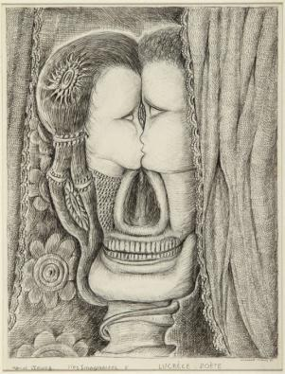
Armand Simon est né à Pâturages près de Mons (Belgique) le 3 mars 1906 dans le borinage où l’univers de la mine, principale source de richesse et de travail, marque ses souvenirs d’enfance d’images terribles et héroïques.

Parmi les traumatismes qui hanteront son dessin et ses rêves, il y a assurément une scène inaugurale. A onze ans, il assiste dans un grenier, en spectateur pétrifié, au viol de deux jeunes filles de quinze et onze ans par un légionnaire.

À ce souvenir effroyable, va s’ajouter un élément dramatique qui va nouer définitivement chez lui la sexualité à la mort. Quelque temps après, dans ce même lieu, les deux fillettes découvrent une grenade allemande qui va les déchiqueter en explosant.
Marcel Schwob Vies Imaginaires Lucrèce,
sans date, dessin à l’encre et au crayon, collection privée © Michel Lechien

En 1923, Armand Simon fait l’acquisition des Chants de Maldoror du comte de Lautréamont (Isidore Ducasse) dans les éditions de Genonceaux de 1890. Confronté à l’écriture étincelante d’Isidore Ducasse, Armand Simon prend progressivement conscience de la faiblesse de sa production littéraire et s’oriente à partir de 1933 quasi exclusivement vers le dessin.

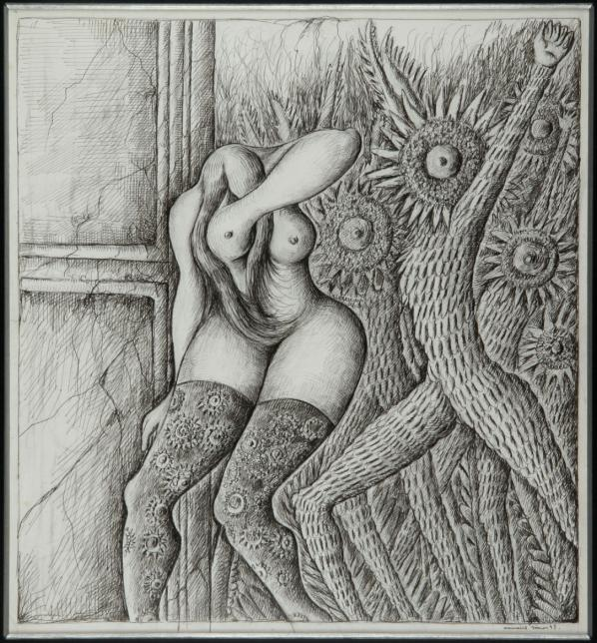

La Colère végétale, 1948, dessin à l’encre et au crayon, collection privée © Michel Lechien

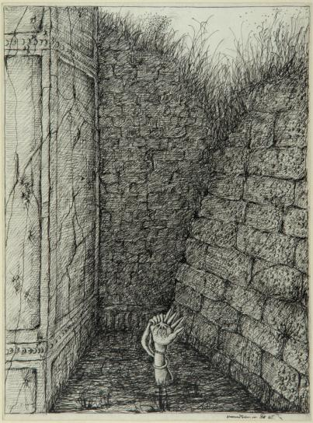
Lecteur inépuisable emplissant des centaines de cahiers de ses fantasmes et critiques littéraires, son travail d’écriture se prolonge dans une abondante correspondance avec des poètes et écrivains.

En 1938, il est un des fondateurs du « Groupe Surréaliste du Hainaut » avec Dumont, Lefrancq, Chavée, Van de Spiegele. C’est à cette époque aussi que Dumont montre les premiers dessins de Simon à Breton, Eluard et à Valentine Hugo.

Mais la guerre mettra fin à ces reconnaissances et au « Groupe des Surréalistes du Hainaut » auquel Armand Simon n’est jamais parvenu à s’identifier.

Sans titre, octobre 1945, dessin à l’encre de Chine et au crayon
collection privée © Michel Lechien

Il participe pourtant le 15 novembre 1945 à Bruxelles, au Café Parisien, à une réunion pour tenter de rassembler les forces surréalistes. Elle sera sans doute à l’origine de la fameuse exposition de la Galerie La Boétie. Armand Simon exposera quarante dessins aux côtés de Magritte, Ernst, Labisse... sans qu’aucune œuvre ne trouve acquéreur.

Casanier, son désintérêt pour l’engagement social et politique le relèguera pour toujours au statut de solitaire aux franges de l’anonymat. Sans jamais atteindre la notoriété, chaque jour, aux lueurs matinales, et jusqu’à sa mort le 15 juin 1981, il se met à sa table pour noircir le papier avec cette authenticité aux confins du Réel.

Autour de l’exposition

Mardi 21 octobre à 20 heures
projection du film Ce tant bizarre Monsieur Rops de Thierry Zéno, en sa présence
(2000 – Belgique – 56 min)

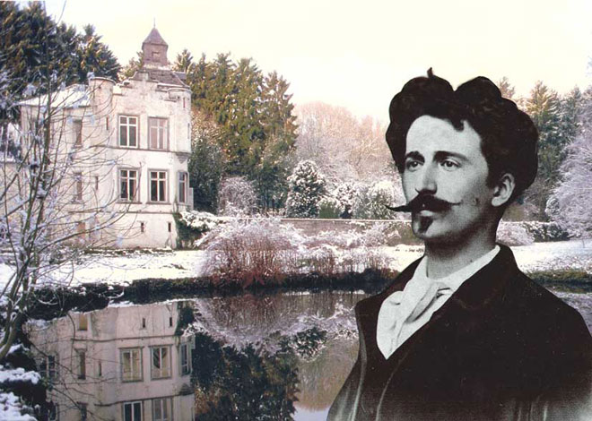

Province de Namur, Belgique. Un portail se dresse au bout d’une drève enneigée. Un étrange guide nous fait pénétrer dans une gentilhommière presque en ruines. Nous apprenons qu’un artiste y habita au XIXe siècle avant de quitter sa femme pour faire carrière à Paris. Au château de Thozée, dans l’ancienne demeure de Félicien Rops, nous (re)découvrons l’audace de son œuvre, sa haine de l’hypocrisie, son franc-parler, sa critique de la bourgeoisie et de la religion lui ont valu beaucoup d’inimitiés.
Son talent et son esprit ont séduit de nombreux artistes et écrivains de son époque : Baudelaire, Barbey d’Aurevilly, J-K Huysmans, les frères Goncourt, Emile Zola, Guy de Maupassant, Daudet, Verlaine, Mallarmé, Manet, Rodin ou Nadar.

Image : Olivier Pulinckx, Thierry Zéno. Son : Jean-Jacques Quinet, Damien Defays. Montage : Sophie Parson, Thierry Zéno. Avec, dans le rôle de Félicien Rops : Philippe Dasnoy, et les voix de Patrick Descamps, Pierre Laroche, Muriel Jacobs, Carine Dalcq, Manuela Servais.

Production : Zéno Films, Wallonie Image Production, RTBF, ARTE Belgique, avec l’aide du Centre du Cinéma et de l’Audiovisuel de la Fédération Wallonie-Bruxelles.

Né le 22 avril 1950 à Namur, Thierry Zéno est cinéaste et plasticien. Après des études en réalisation à l’Institut des Arts de Diffusion (IAD), il a réalisé en 1974 son premier long métrage : Vase de noces, film qui a fait scandale et sensation. Son œuvre documentaire comprend d’une part des films d’ethnologue (Chroniques d’un village tzotzil (1984-1992) sur des indiens du Chiapas au Mexique) et des films sur l’art (Les Muses sataniques (premier film sur Rops en 1983), Les Tribulations de Saint-Antoine (1984), Eugène Ionesco, voix et silences (1987)). Depuis 2002, il a réalisé une dizaine d’installations vidéo.

Accès : Centre Wallonie-Bruxelles :
Salle de cinéma 46 rue Quincampoix
75004 Paris
Tarifs : Tarifs : 5 €, 3 € (réduit)

LE MUSEE ROYAL DE MARIEMONT

Situé dans un parc paysager à l’anglaise de 45 hectares bordé d’un arboretum, le Musée royal de Mariemont (Hainaut, Belgique) est un musée d’art et d’histoire où se côtoient les civilisations, où dialoguent passé et présent. Les artefacts des cultures chinoise, japonaise, égyptienne, grecque, (gallo-) romaine, précolombienne rencontrent des œuvres modernes et contemporaines. On y trouve également une section dédiée à la céramique ainsi qu’un fonds bibliophilique et de livres d’artiste importants.

À l’origine de l’institution, il y a un homme : Raoul Warocqué (1870-1917), un riche industriel, homme d’affaires et politique belge qui a vécu entre Bruxelles et son domaine de Mariemont (Morlanwelz). C’est à lui que l’on doit les premières collections du musée qui sont présentées, depuis 1975, dans un espace pensé par l'architecte belge Roger Bastin.

Aujourd'hui, le Musée royal de Mariemont, établissement scientifique de la Fédération Wallonie-Bruxelles, poursuit l'œuvre de son fondateur par l'étude, la mise en valeur, mais aussi l'enrichissement des collections qui lui sont confiées.

La collection Félicien Rops :

Le musée possède l’une des plus importantes collections publiques d'estampes et de dessins signés par Félicien Rops. Cette collection a été constituée vers la fin du XIXe siècle par Raoul Warocqué, qui nourrissait une passion particulière pour l’œuvre. Déjà en 1892, le collectionneur, alors âgé de vingt-deux ans, écrit à un libraire spécialisé : « Je puis sans me vanter dire que j'ai ici en Belgique une des plus belles collections de Rops ».
L'ensemble frappe par son ampleur et sa diversité : composé de plus de six cent cinquante pièces, principalement des dessins, des gravures et des lithographies, le fonds Rops de Mariemont contient les planches les plus célèbres selon les techniques utilisées. Ainsi, pour la gravure sur métal : Le Vice suprême, Satan semant l'ivraie, Le Sacrifice, Mors syphilitica, La Mort qui danse, Pornokratès, Plénipotentiaire, L'Experte en dentelles.., pour les lithographies : Un Enterrement en pays wallon, L'Ordre règne à Varsovie, La dernière Incarnation de Vautrin, ainsi que de nombreuses planches tirées, notamment, du journal L'Uylenspiegel. Parmi les dessins — pour la plupart des sujets traités par ailleurs en gravure —, on peut citer : Impudence, La Dame au cochon, le frontispice de Curieuse, roman décadent de Joséphin Péladan.

La bibliothèque précieuse de Mariemont est aussi riche en livres illustrés par Félicien Rops. Parmi les hors-texte et les frontispices, il faut retenir la planche Les Épaves réalisée pour la réédition non expurgée des Fleurs du mal (1866) de Baudelaire chez son ami Poulet-Malassis à Bruxelles. On peut citer les illustrations des Diaboliques, de Barbey d'Aurevilly, Les poésies-Premier cahier de Mallarmé, les eaux-fortes en couleurs de Zadig ou la destinée, de Voltaire ou encore les illustrations de la fameuse première édition de La Légende d'Ulenspiegel de Charles De Coster (dont par ailleurs le musée possède le manuscrit original).

À ces publications prestigieuses, s’ajoutent plusieurs centaines de frontispices scandaleux associés, pas toujours de manière opportune, à des œuvres libertines ou non autorisées que, pudiquement, l’on classait autrefois dans la section « Enfer » des bibliothèques — c’est d’ailleurs un fonds d’ouvrages conséquent dans la bibliothèque de Raoul Warocqué.

Sept lettres autographes complètent la collection de celui que Baudelaire appelait : « Ce tant folâtre monsieur Rops / Qui n'est pas un grand prix de Rome / Mais dont le talent est haut comme / La pyramide de Chéops ».

www.musee-mariemont.be

Centre Wallonie-Bruxelles à Paris

Direction : Anne Lenoir

127-129 rue Saint-Martin – 75004 Paris

Ouvert du lundi au vendredi de 9h à 19h
samedi et dimanche de 11h à 19h
Fermé les jours fériés
M°: Châtelet-les-Halles, Rambuteau
info@cwb.fr

TARIFS

5 euros pour les visiteurs individuels
3 euros pour les étudiants, les seniors,

les groupes à partir de 10 personnes

et les demandeurs d'emploi
gratuit pour les adhérents du Centre

CENTRE WALLONIE-BRUXELLES à Paris www.cwb.fr

